ТЕЗИСИ НА ПРАКТИЧЕСКО УПРАЖНЕНИЕ №4

ЗА РЕДОВНО ЗАНЯТИЕ И САМОСТОЯТЕЛНА ДИСТАНЦИОННА

ПОДГОТОВКА ПО „МЕДИЦИНСКА БИОЛОГИЯ“

ЗА СТУДЕНТИ ОТ МУ- ПЛЕВЕН, РЕДОВНО ОБУЧЕНИЕ, СПЕЦИАЛНОСТ „МЕДИЦИНА“ - I КУРС, 1-14 ГРУПИ

ТЕМА: ТИП ARTHROPODA, КЛАС ARACHNIDA – РАЗРЕД SCORPIONES,

РАЗРЕД ARANEINA, РАЗРЕД ACARINA

РАЗРАБОТИЛ: Ас. П. Драгомирова

Гр. Плевен

2020 год.

Цел на практическото упражнение:

1. Да се изясни:
2. Общата характеристика на Тип Arthropoda
3. Систематиката на Клас Arachnida
4. Да се разгледат циклите на развитие на представителите на разредите Acarina, Araneina и Scorpiones.
5. Да се наблюдават на трайни микроскопски и спиртни препарати представители с медицинско значение на отделните разреди.
6. Да се изясни ролята на кърлежите, като преносители на трансмисивни заболявания.

ПЛАН ТЕЗИС НА УПРАЖНЕНИЕТО

1. Тип Arthropoda – обща характеристика.
2. Клас Arachnida – кърлежи, акари, паяци, скорпиони.
3. Разред Acarina – видове и медицинско значение.
   1. Подразред Acariformes – паразитни акари – семейство Sarcoptidae (Scabies), Demodex folliculorum

* **Sarcoptes scabiei** **(възрастен акар)** **- микроскопски препарат** –обектив – 10x

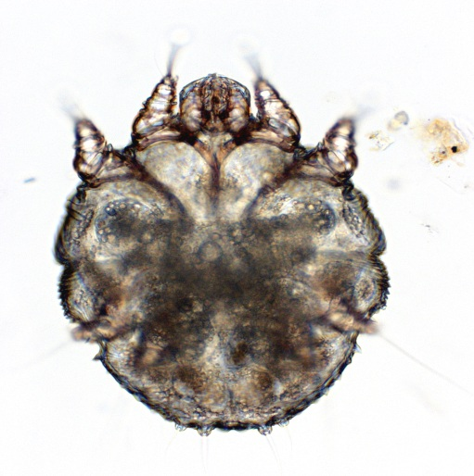

* 1. Подразред Parasitiformes – видове и медицинско значение – микроскопски и спиртни препарати
* **Ixodes ricinus – рицинов кърлеж (нимфа) – микроскопски препарат** – обектив – 10x

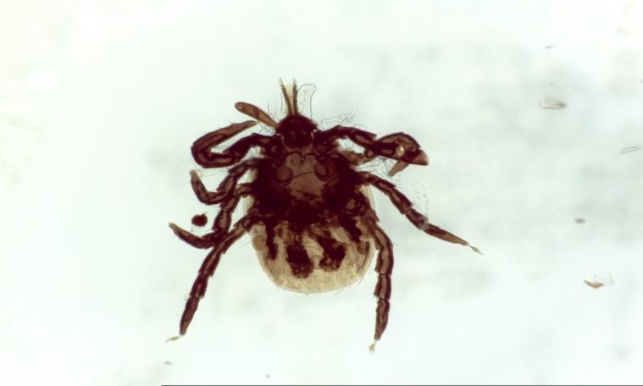

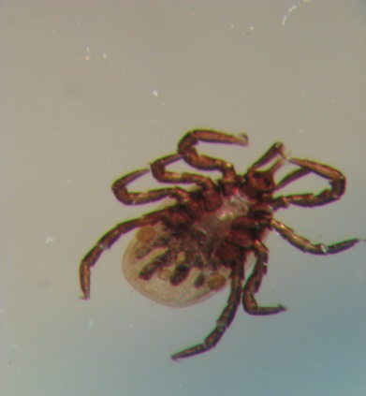

* **Хипостомум (част от пробивно-смучещия апарат на кърлеж) – микроскопски препарат –** обектив – 10x

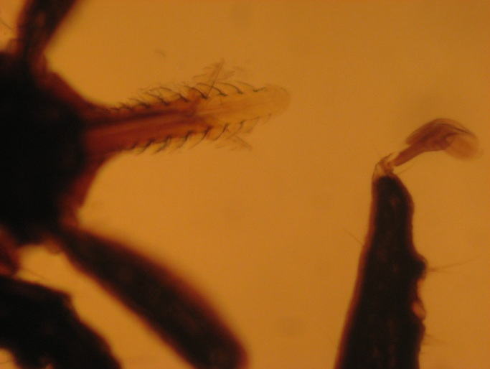

* **Снимки на представители от Подразред Parasitiformes**, които се разглеждат по време на упражнението.

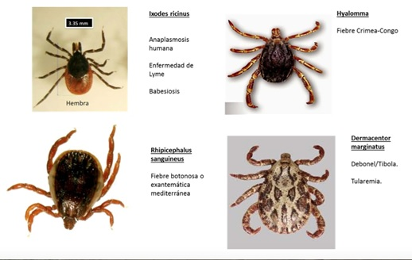

**Пояснение:** Срещу всеки представител има и някое от заболяванията, на които е трансмисивен преносител.

Ixodes ricinus – анаплазмоза (моноцистна ерлихиоза), причинена от Аnaplasmasma humana; Лаймска болест, причинена от Borrelia burgdorferi; бабезиоза, причинена от Babesia spp.

Rhipicephalus sanguineus – средиземноморска(марсилска) треска, причинена от Rickettsia conorii.

Hyalomma plumbeum – крим- конго (хеморагична) треска, причинена от Crimean-Congo hemorrhagic fever virus (CCHFV).

Dermacentor marginatus – лимфаденопатия (TIBOLA), причинена от Rickettsia raoultii; туларемия, причинена от Francisella tularensis.

1. Разред Araneina (Паяци) – видове и медицинско значение Lathrodectes tredecymguttatus
2. Разред Scorpiones (Скорпиони) – видове и медицинско значение - спиртни препарати

* **Еuscorpius carpaticus – Спиртен прерапат**

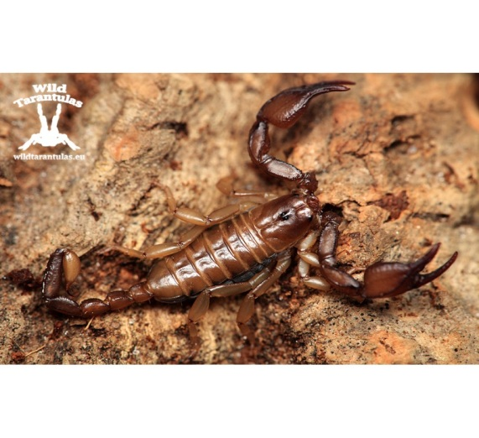

**Литература: Паразитология за студенти по медицина Iкурс. М. Даскалова, Г. Николов, М. Атанасова. Издателски център МУ- Плевен 2011**

17.03.2020 год. **Сектор**

Гр. Плевен „ Биология“